疾病等が発生した場合の対応に関する手順書

研究課題名

臨床研究実施計画番号

統括管理者
研究区分 | □単施設 □多施設共同研究
研究区分 | □特定臨床研究(未承認または適応外の医薬品医療機器等を用いる)  □特定臨床研究(未承認または適応外の医薬品医療機器等を用いない)  □特定臨床研究以外(努力義務に該当)

注意点
＊本手順書は臨床研究法で求められる報告手順を示したものです。研究ごとに追加事項がありましたら追記をお願いします。また、手順書内に研究計画書を参照している部分がありますので、研究計画書の記載もご確認ください(III-1初期対応、IV 疾病等の報告)。
＊本手順書は神戸大学の医師が統括管理者で、研究計画書を神戸大学臨床研究審査委員会へ提出することを前提として作成されています。その他の場合はご留意ください。

＊Ⅰ目的に研究課題名を入力してください。ヘッダーとⅧ改訂履歴の記入をお願いします。
＊医薬品の場合は赤字の書式を選択して、青字は削除してください。
＊医療機器の場合は青字の書式を選択して、赤字は削除してください。
このテキストボックスは提出時には削除してください

目次
Ⅰ. 目的 3
Ⅱ. 定義 3
II-1 有害事象 3
II-2 疾病等 3
II-3 重篤な有害事象、又は重篤な疾病等 3
II-4 特に注目すべき有害事象、又は疾病等 4
II-5 臨床研究の安全性に関わる事象 4
II-6 予測できない有害事象、又は予測できない疾病等 4
II-7 有害事象、又は疾病等の回復 4
II-8 不具合 4
II-9 重篤な疾病等が発生するおそれのある不具合 4
Ⅲ. 診療の提供 4
Ⅲ-1 初期対応 4
Ⅲ-2 診療の継続 4
Ⅳ. 有害事象等の報告 4
IV-1 有害事象等の報告 4
IV-2 緊急報告の手順並びに報告期日 5
IV-3 定期報告 7
Ⅴ. 対応措置 8
V-1 疾病等への対応措置の検討 8
V-2 対応措置 8
Ⅵ. その他 8
Ⅶ. 附録 9
Ⅶ-1 緊急報告の対象となる疾病等の流れ 9
Ⅶ-2 緊急報告の流れ 10
Ⅷ. 改訂履歴 10

Ⅰ. 目的
本手順書は、臨床研究法に従って行う『（研究課題名）〇〇〇〇〇〇』において、疾病、障害若しくは死亡又は感染症その他の臨床研究の安全性に関わる事象が発生した場合の対応に関する手順及びその他必要な事項を定めるものである。

Ⅱ. 定義
本手順書では各用語を下記のように定義する。

II-1 有害事象
有害事象とは、試験薬による治療を実施した研究対象者に生じたすべての好ましくない、または意図しない疾病または障害並びにその徴候（臨床検査値の異常を含む）をいい、試験薬または臨床研究との因果関係の有無は問わない。投与開始日を起点として、それ以降に発現したものを「有害事象」とする。

ただし、以下に該当する事象は有害事象として報告対象としない。
- 偶発的な事象（交通事故、転倒による骨折等）
- 当該研究による介入前から合併する疾患等の悪化
- 本研究とは無関係の原因で実施された外科的手術、及びそれに伴う一般的な経過（合併症を含む）
- 検査入院、指導入院、社会的入院、経過観察のための入院、本研究参加前から予定されていた入院（入院期間の延長も含む）

II-2 疾病等
有害事象のうち、本臨床研究の実施に起因するものと疑われる疾病、障害若しくは死亡又は感染症（臨床検査値の異常や諸症状を含む）を「疾病等」とする。
なお、「臨床研究に起因すると疑われる」とは、臨床研究との因果関係が完全に否定できないものをいう。評価対象の医薬品(医療機器)による疾病等のみならず、臨床研究に起因して生じた疾病等の全般を含む。
臨床研究に起因すると疑われるかどうかの判定に際しては、研究対象者の全身状態、合併症、併用薬・併用療法、時間的関係を勘案して研究責任医師または研究分担医師の意見を参考に、統括管理者が判断する。
ただし、感染症とは、生物由来製品において、生物由来の原料又は材料から、当該医薬品等への病原体の混入が疑われる場合等を指す。また、HBV、HCV、HIV等のウイルスマーカーの陽性化についても、感染症報告の対象となる。

II-3 重篤な有害事象、又は重篤な疾病等
有害事象または疾病等のうち以下に該当するものを重篤な有害事象、または重篤な疾病等とする。
① 死亡
② 死亡につながるおそれのある有害事象、又は疾病等
③ 治療のために医療機関への入院又は入院期間の延長が必要とされる有害事象、又は疾病等
④ 障害
⑤ 障害につながるおそれのある有害事象、又は疾病等
⑥ ①～⑤に準じて重篤である有害事象、又は疾病等
⑦ 後世代における先天性の疾病又は異常

II-4 特に注目すべき有害事象、又は疾病等
研究計画書9.1.4に記載された有害事象、又は疾病等

II-5 臨床研究の安全性に関わる事象
「臨床研究の安全性に関わる事象」とはII-2で定義する感染症、II-3、およびII-4をいう。

II-6 予測できない有害事象、又は予測できない疾病等
有害事象、又は疾病等のうち予測できないものとは、その発生について研究計画書、医薬品/医療機器の概要を記載した書類、または患者説明文書に記載されていないもの又は記載されていてもその性質若しくは重症度が記載内容と一致しないものをいう。

II-7 有害事象、又は疾病等の回復
有害事象、又は疾病等の回復とは、有害事象又は疾病等がない状態、又は投与前の状態への改善とする。

II-8 不具合
研究に用いる医療機器について、破損、作動不良等広く品質、安全性、性能等に関する医療機器の具合がよくないことをいい、設計、交付、保管、使用のいずれの段階によるものであるかを問わない。

II-9 重篤な疾病等が発生するおそれのある不具合
医療機器の不具合のうち、研究計画書9.1.3に定義する重篤な疾病等が発生するおそれのあるものをいう。

Ⅲ. 診療の提供

Ⅲ-1 初期対応
臨床研究の実施中に有害事象が発生した場合には、それを知った研究分担医師または研究責任医師は臨床研究の対象者に対して適切な診療を提供すると共に、有害事象についてカルテに記載する。

Ⅲ-2 診療の継続
研究分担医師または研究責任医師は、臨床研究の対象者が有害事象の発生前の状態に回復する、又は症状が安定するまで適切な診療を提供し、追跡不要と判断されるまで追跡する。

Ⅳ. 有害事象等の報告

IV-1 有害事象等の報告
研究分担医師または研究責任医師は、有害事象等のうち臨床研究の安全性に関わる事象の発生について症例報告書に記載する。臨床研究の安全性に関わる事象が重篤であった場合（感染症以外でIV-2-5の既承認・既知・その他重篤（II-3 ③～⑦）に該当する事象を除く）には、症例報告書の作成に加えて、IV-2の緊急報告を行う。
なお、臨床研究の安全性に関わる事象のうち、非重篤な疾病等及びIV-2-5の既承認・既知・その他重篤に該当する疾病等については、IV-3の定期報告を行う。

IV-2 緊急報告の手順並びに報告期日
研究分担医師または研究責任医師は、緊急報告の対象となる臨床研究の安全性に関わる事象の発生を知った時は下記の手順に従い緊急報告を行う。

IV-2-1 研究責任医師への報告
研究分担医師は、緊急報告の対象となる臨床研究の安全性に関わる事象の発生を知った場合は24時間以内を目途に速やかに、当該事象が臨床研究に起因すると疑われるかどうかおよび予測可能であったかについて検討したうえで研究責任医師に報告する。判断に迷う場合には報告対象とみなして報告する。下記IV-2-3に該当すると判断された場合は、「医薬品の疾病等報告書」（統一書式８）又は「医療機器の疾病等又は不具合報告書」（統一書式９）を用いてもよい。

IV-2-2 統括管理者および実施医療機関の管理者への報告
研究責任医師は、研究分担医師から緊急報告の対象となる臨床研究の安全性に関わる事象の報告を受けた場合又はその発生を知った場合は24時間以内を目途に速やかに、当該事象が臨床研究に起因すると疑われるかどうかおよび予測可能であったかについて検討したうえで統括管理者へ報告するとともに、実施医療機関の管理者へ報告する。なお、神戸大学医学部附属病院の管理者への報告は、IV-2-3-5)の手順にて行う。判断に迷う場合には報告対象とみなして報告する。下記IV-2-3に該当すると判断された場合は、統一書式８又は統一書式９）を用いてもよい。

IV-2-3 神戸大学臨床研究審査委員会等への報告
- 統括管理者は、研究責任医師の意見を参考に検討し、当該事象が臨床研究に起因すると疑われるかどうかおよび予測可能であったかについて判断する。研究責任医師の判断と齟齬がある場合には両者で議論したのち、統括管理者が最終的に判断する。
- 統括管理者は、当該事象が臨床研究に起因すると疑われた場合には、研究責任医師に統一書式８（医薬品）又は統一書式９（医療機器）に加え詳細記載用書式（統一書式）による報告書（以下、当該報告書）の作成を依頼する。
- 統括管理者は、作成された報告書を確認し、必要時には報告書作成者に問い合わせを行い、当該報告書の確定を行う。
- 統括管理者は、IV-2-5に定める各期日内に神戸大学臨床研究審査委員会へ報告する。
- 神戸大学臨床研究審査委員会事務局は、当該事象を神戸大学医学部附属病院の管理者へ報告する。

IV-2-4 厚生労働大臣への報告が必要な疾病等の場合 （※既承認の場合は削除して下さい。）
- 統括管理者は、当該事象がIV-2-5に基づき厚生労働大臣への報告が必要な場合、当該報告書をもとに厚生労働大臣(PMDA)へ疾病等の発生状況を報告し、確認メールを受領する。(原則として臨床研究等提出・公開システム（jRCT）より報告する。)
- 統括管理者は、上記確認メールとともに当該報告書を神戸大学臨床研究審査委員会に提出する(cerb@med.kobe-u.ac.jp)。
- 1) および2)の報告は、疾病等の発生を知ってからIV-2-5に定める各期日内に行う。なお、詳細が不明な場合においては、少なくとも期日内に第一報として統一書式８（医薬品）又は統一書式９（医療機器）を提出する。

IV-2-5 緊急報告の期日 （※該当する試験の種類以外は削除して下さい。）

試験の種類 | 既知・未知 | 疾病等の区分 | CRB | 厚生労働大臣（PMDA）
未  承  認  ・  適  応  外 | 未知 | 死亡等（II-3 ①②） | 7日 | 7日
未  承  認  ・  適  応  外 | 未知 | その他重篤（II-3 ③～⑦） | 15日 | 15日
未  承  認  ・  適  応  外 | 未知 | 非重篤 | 定期 | 報告不要
未  承  認  ・  適  応  外 | 既知 | 死亡等（II-3 ①②） | 15日 | 報告不要
未  承  認  ・  適  応  外 | 既知 | その他重篤（II-3 ③～⑦） | 30日  定期^{※1} | 報告不要
未  承  認  ・  適  応  外 | 既知 | 非重篤 | 定期 | 報告不要
既  承  認 | 未知 | 死亡等（II-3 ①②） | 15日 | 報告不要
既  承  認 | 未知 | その他重篤（II-3 ③～⑦） | 15日 | 報告不要
既  承  認 | 未知 | 非重篤 | 定期  15日^{※2} | 報告不要
既  承  認 | 既知 | 死亡等（II-3 ①②） | 15日 | 報告不要
既  承  認 | 既知 | その他重篤（II-3 ③～⑦） | 定期  15日^{※2} | 報告不要
既  承  認 | 既知 | 非重篤 | 定期 | 報告不要
医  療  機  器 | － | 不具合によってII-3 ①～⑦に掲げる疾病等が発生するおそれのあるもの | 30日 | 報告不要

※1 研究組織から独立した 効果安全性評価委員会 が設置される場合には、その運用を示した上で定期報告とする。
※2 感染症による疾病等の場合（15日）
ここでいう感染症とは、臨床研究法施行規則第54条第１項における「感染症」であり、「生物由来製品において、生物由来の原料又は材料から、当該医薬品等への病原体の混入が疑われる場合等を指すこと。また、HBV、HCV、HIV等のウイルスマーカーの陽性化についても、感染症報告の対象となること。」を指す。

IV-2-6 重篤な疾病等が発生するおそれのある医療機器の不具合が発生した場合
- 研究分担医師は、重篤な疾病等が発生するおそれのある医療機器の不具合を知った場合は、実際の健康被害の有無及び程度に関わらず、医療機器の疾病等又は不具合報告書（統一書式9）および必要時には詳細（詳細記載用書式（統一書式））（以下、不具合報告書等）を作成し、24時間以内を目途に速やかに研究責任医師へ報告する。
- 1)の報告を受けた研究責任医師は、統括管理者へ報告する。なお、統括管理者への報告は、研究分担医師または研究責任医師が最初に当該不具合を知ってから24時間以内を目途に速やかに行うとともに、実施医療機関の管理者へ報告する。なお、神戸大学医学部附属病院の管理者への報告は、6)の手順にて行う。
- 研究責任医師は、当該不具合の発生を知ってから48時間以内を目途に作成した不具合報告書等を統括管理者へ提出する。
- 統括管理者は、不具合報告書等を確認し、必要時には報告書作成者に問い合わせを行い、不具合報告書等の確定を行う。
- 統括管理者は、当該不具合の発生を知ってからIV-2-5に定める期日内に確定した不具合報告書等を神戸大学臨床研究審査委員会へ提出する。
- 神戸大学臨床研究審査委員会事務局は、当該不具合を神戸大学医学部附属病院の管理者へ報告する。

IV-2-7 追加情報を得た場合
統括管理者は、IV-2-3の神戸大学臨床研究審査委員会等への報告後に追加情報を入手した場合、または神戸大学臨床研究審査委員会等から詳細な情報の提供を要請された場合には、当該疾病等の転帰が確定するまで適切な時期に報告する。

IV-2-8 情報の共有
統括管理者は、疾病等の発生および不具合の発生について神戸大学臨床研究審査委員会等への緊急報告を行った際(IV-2-3およびIV-2-4)には関係者とその情報を共有する。また、神戸大学臨床研究審査委員会等から疾病等報告に関して意見を述べられた際には、その意見についても関係者と共有する。

IV-2-8-1 研究組織内での情報の共有
- 統括管理者は、神戸大学臨床研究審査委員会等への報告内容および神戸大学臨床研究審査委員会等からの意見について、実施医療機関の研究責任医師に情報提供を行う
- 1)の報告を受けた研究責任医師は、情報提供の内容を実施医療機関の規定に従い実施医療機関の管理者に報告するとともに、研究分担医師に情報提供を行う。

IV-2-8-2 医薬品製造販売業者への情報提供
統括管理者は、神戸大学臨床研究審査委員会等への報告内容および神戸大学臨床研究審査委員会等からの意見について、当該医薬品（医療機器）製造販売業者に情報提供を行う。

IV-3 定期報告

IV-3-1 神戸大学臨床研究審査委員会への報告
統括管理者は臨床研究法第十七条に定める神戸大学臨床研究審査委員会への定期報告を行う際には、統一書式５を用いて下記①～について簡潔に記載して報告する。
- 疾病等の発生状況及びその後の経過
- 神戸大学臨床研究審査委員会への疾病等報告件数

IV-3-2 厚生労働大臣への報告 （※非特定臨床研究の場合は削除して下さい。）
統括管理者は、特定臨床研究において臨床研究法第十八条に定める厚生労働大臣への定期報告を行う際には補償件数および神戸大学臨床研究審査委員会への疾病等報告件数を報告する。

Ⅴ. 対応措置

V-1 疾病等への対応措置の検討
統括管理者は、IVにおける報告に関連して神戸大学臨床研究審査委員会より意見が述べられた場合、厚生労働大臣より緊急命令が出された場合、または臨床研究開始前に予測された疾病等の発生状況を上回るような疾病等の発生がみられた場合には、研究組織内で対応を協議する。

V-2 対応措置
統括管理者は、V-1の協議ののち、原因究明、実施可能な予防措置、または臨床研究の中止などの必要な措置を決定し、実行する。

Ⅵ. その他
統括管理者は、疾病等が臨床研究等保険の対象となる場合は保険代理店に疾病等の発生を報告し、保険契約に従って臨床研究の対象者に対して保険金の支給に関する手続きを行う。

Ⅶ. 附録

Ⅶ-1 緊急報告の対象となる疾病等の流れ

Ⅶ-1-1 未承認・適応外の場合
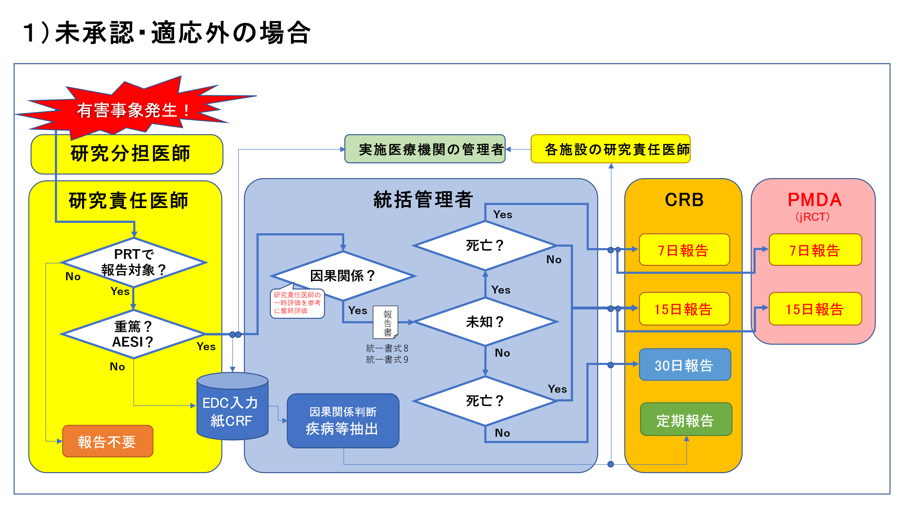

Ⅶ-1-2 既承認の場合
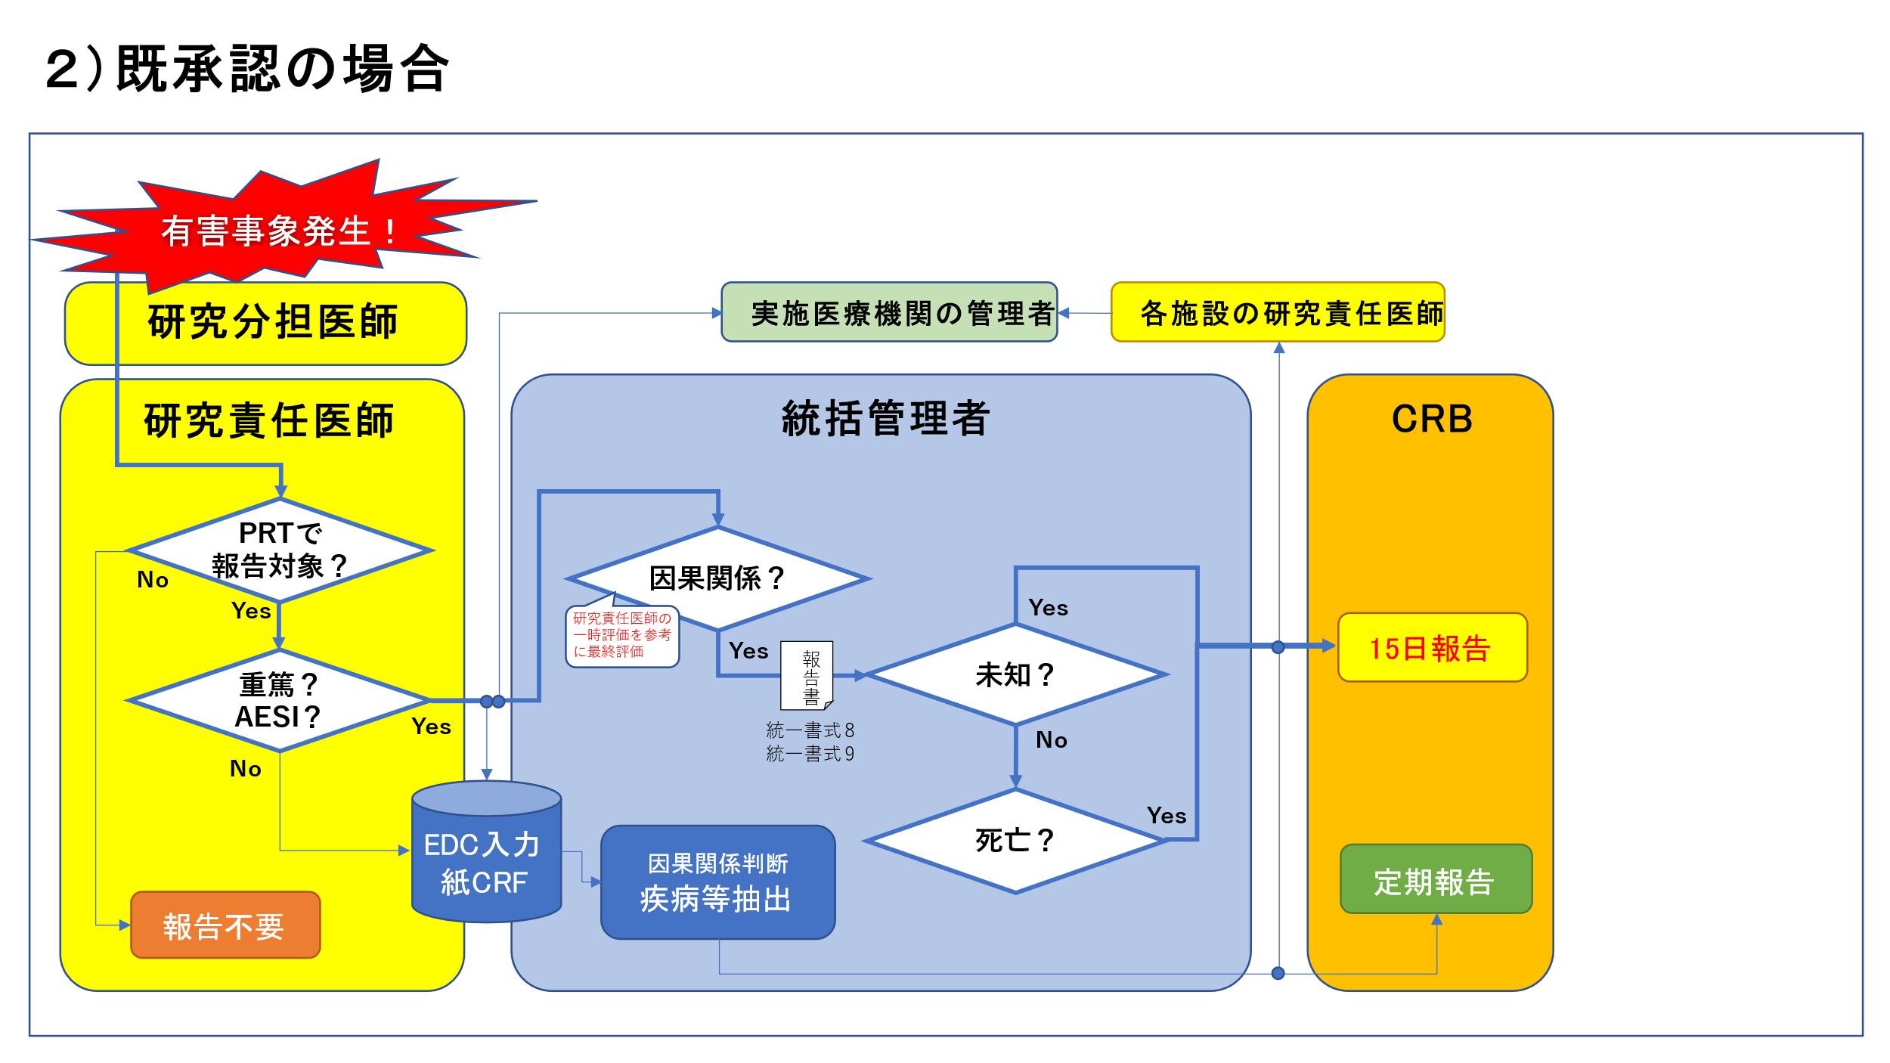

Ⅶ-1-3 感染症の場合
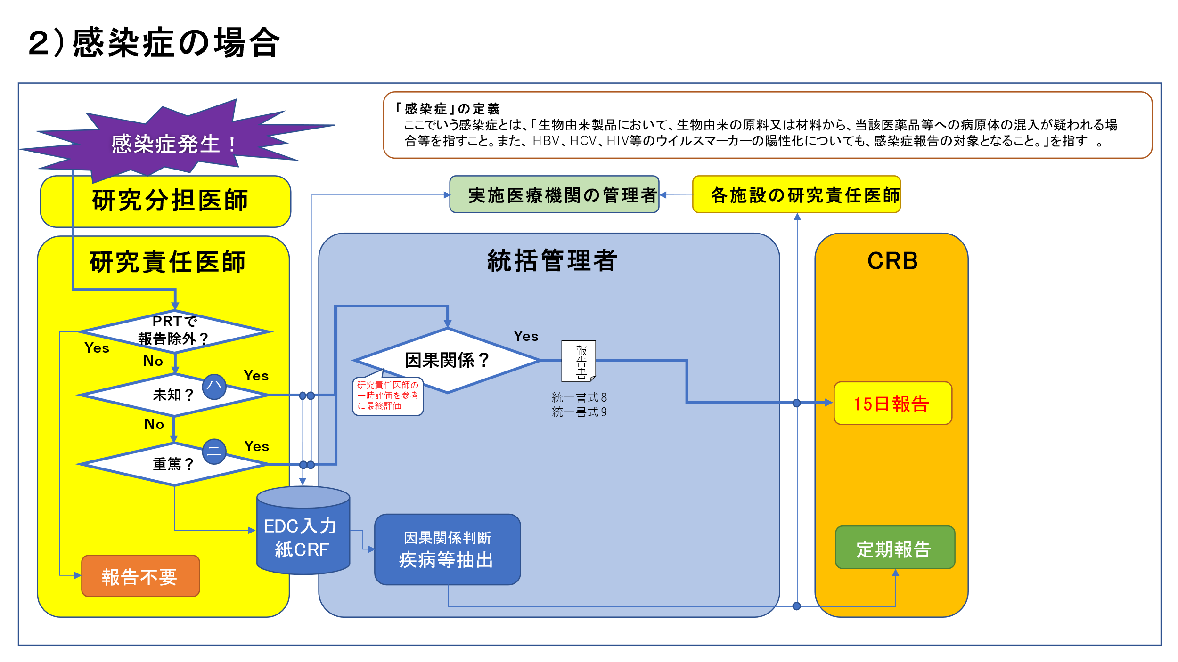

Ⅶ-2 緊急報告の流れ

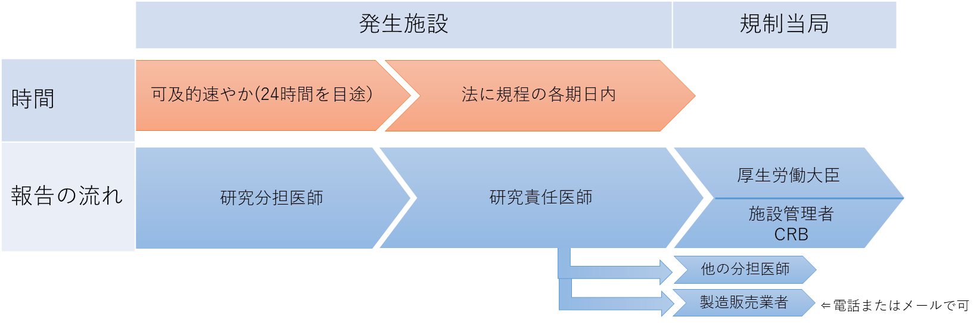
統括管理者
研究責任医師
※CRB 認定臨床研究審査委員会

Ⅷ. 改訂履歴

版番号 | 改訂日 | 改訂理由／内容
第1.0版 | xxxx年xx月xx日 | 新規作成

